

**本 科 毕 业 设 计（论 文）**

**（2024届）**

|  |  |
| --- | --- |
| **题 目** | **个人健身管理小程序的设计与实践** |
| **学 院** | **计算机学院** |
| **专 业** | **计算机科学与技术** |
| **班 级** | **20052319** |
| **学 号** | **20052021** |
| **学生姓名** | **彭博** |
| **指导教师** | **陈溪源** |
| **递交日期** | **2024年6月** |

**诚 信 承 诺**

我谨在此承诺：本人所写的毕业论文《个人健身管理小程序的设计与实践》均系本人独立完成，没有抄袭行为，凡涉及其他作者的观点和材料，均作了注释，若有不实，后果由本人承担。

**承诺人（签名）：**

**2024年 6 月 3 日**

摘 要

近年来随着人们对健康意识的提高以及生活质量的提高，人们更加关注自己的运动、饮食等方面的健康，健身行业也展现出快速发展趋势。并且在当今互联网时代，“互联网+健身”也逐渐发展起来，人们更多的习惯去用软件来记录、安排自己的健身。

本毕业设计主要设计个人健身管理小程序，来帮助人们来记录、规划自己的健康生活。主要包括：每日饮食摄入的记录、对菜系AI识别、运动的记录、每日消耗和摄入卡路里的展示、健身计划的安排、个人基本信息（BMI）等。并且使用目前比较主流的微信小程序，有利于用户更快捷、高效地完成健身的记录、规划。

本文将从个人健身管理方面切入，首先进行对小程序开发的需求分析，以及从软件开发、测试等方面来论述项目的开发过程。前端使用VUE框架,后端开发采用了Java语言，结合SpringBoot和MyBatis框架进行搭建，数据库则选择了MySQL作为数据存储引擎。用户在前台方面可以完成对饮食、运动的记录，健身计划的安排等，来实现个人健身管理一体化服务。管理员在后台可以编辑管理食物的信息、运动的信息、用户信息等管理功能。

关键词：个人健身管理；Java；VUE；Springboot；MySQL

**ABSTRACT**

In recent years, with the increasing awareness of health and the improvement of quality of life, people have paid more attention to their health in terms of exercise, diet, and other aspects. The fitness industry has also shown a rapid development trend. And in today's Internet era, Internet plus fitness has also gradually developed. People are more accustomed to using software to record and arrange their own fitness.

This graduation project mainly designs a personal fitness management mini program to help people record and plan their healthy lives. This mainly includes: daily dietary intake records, AI recognition of cuisine, exercise records, display of daily calorie consumption and intake, arrangement of fitness plans, personal basic information (BMI), etc. And using the currently popular WeChat mini program is beneficial for users to record and plan their fitness more quickly and efficiently.

This article will start from the perspective of personal fitness management, first conducting a requirements analysis for mini program development, and discussing the project development process from software development, testing, and other aspects.The front-end uses the VUE framework; The backend development is carried out using the Java language, leveraging frameworks such as SpringBoot and MyBatis. MySQL is employed as the database management system.Users can complete the recording of diet and exercise, as well as the arrangement of fitness plans, in the front desk to achieve integrated personal fitness management services. Administrators can edit and manage food information, exercise information, user information, and other management functions in the background.

**Key words：**Personal fitness management; Java; VUE; Springboot; MySQL

目 录

1 诸论 1

1.1个人健身管理小程序的研究背景和意义 1

1.2个人健身管理小程序国内外现状研究 1

1.3个人健身管理小程序研究的主要内容 2

2 个人健身管理小程序相关技术介绍 3

2.1 Java语言简介 3

2.2 MySQL数据库 3

2.3 SpringBoot框架 4

2.4 Vue.js框架 4

3 个人健身管理小程序设计与实现系统需求分析 6

3.1系统可行性分析 6

3.2系统的功能性需求分析 7

3.3系统的非功能性需求分析 8

4 个人健身管理小程序设计与实现系统总体设计 9

4.1系统功能模块设计 9

4.2数据库设计 10

5 系统详细设计与实现 13

5.1 小程序用户功能实现 13

5.2 管理员功能实现 23

6 系统分析与测试 27

6.1 软件测试的意义 27

6.2 个人健身管理小程序系统测试环境 27

6.3 个人健身管理小程序系统功能测试 27

6.4 系统测试结论 30

7 总结与展望 31

致谢 32

参考文献 33

# 1 诸论

随着人们健康意识的提高和生活节奏的加快，越来越多的人都开始更加关注自己的身体健康，并且开始接触健身行业。健身已经融入到大家的生活之中，在学习之余、工作之余，越来越多的人会进行健身这项运动来使自己保持良好的状态，运动也会分泌多巴胺激发人的快感，让人们更好的去完成接下里的学习、工作。随着当今世界逐渐走向互联网化，各行各业都在向互联网化转型，“互联网+健身”行业逐渐发展了起来，使用微信小程序来结合个人健身也很好的适应了当今消费者的需求[1]。

## 1.1 个人健身管理小程序的研究背景和意义

最近几年来，全民健身已经成为社会发展的一个重要趋势。得益于人们生活质量的提高，大家更加的关心自己的健康情况，人们越来越注意健康管理的个性化和精准化。并且随着短视频平台的爆火和有些电影的宣传，当今全民健身已经逐渐走向正规[2]。

随着移动互联网技术的发展以及智能手机的普及，人们对健康管理的需求与日俱增。微信小程序相比于传统软件，作为中更轻量级、更易于访问的应用形式，为用户提供了便捷的健身服务平台。这种形式不仅满足了用户便捷性、高效性的需求，也通过数据更加直观的展示出自己的身体信息和健身情况。

开发个人健身管理小程序，旨在搭建一个包括健身数据记录、饮食记录、健身计划等功能的记录服务平台。可以多方位对健身人士的热量管理、训练记录、训练规划等提供帮助。微信小程序的灵活性又可以帮助健身人士在健身的空隙可以方便的去记录，以便对自己的训练情况以及饮食情况做出判断，进一步做出更合理的健身规划来更高效的健身。

## 1.2 个人健身管理小程序国内外现状研究

健身行业在国内外都处于快速发展阶段。在西方国家健身产业早已非常发达，商业健身房、健身器械、个人健身热情相比我国都有很大领先，例如2021年中国的健身人群渗透率为21.5%，远低于美国的48.2%和欧洲的41.2%。无论是政府支持还是个人思想都对西方健身行业有着很大的支持[3]。

但是随着我国经济的发展以及人们逐渐对自己身体健康产生了重视，近些年我国健身行业展示出显著的增长和变化。全民健身已成为社会发展的一个重要趋势。并且从疫情阶段以来，人们更重视起线上健身和关注个人身体健康情况。

随着“互联网+健身”概念的普及，健身类APP的市场展现出急速增长的趋势。据研究表明，使用健身APP可以有效地改变用户的健康行为，增加身体活动量，改善生活方式。比如“Keep”App在几大主流应用市场的下载量都位于前几位，证明了我国人民对于个人身体健康的管理已经逐渐走向了互联网化、数据化。目前人们对于健身应用的需求不仅局限于基本的锻炼指导，还包括健康监测、饮食建议等个性化服务。此外，全民健身智慧化的推广也为健身管理小程序提供了新的发展机遇[4]。

个人健身管理小程序在国内外均显示出良好的发展势头，但要实现持续健康的发展，还需要不断创新和优化，以更好地满足用户的多元化需求。

## 1.3 个人健身管理小程序研究的主要内容

本设计为实现一个个人健身管理小程序，实现数据化、便捷化实现对个人身体健康的管控功能。作为微信小程序它不同于传统的APP，而是超越了传统APP的范畴。它可以在任何安装了微信的手机上使用，突出了“方便、快捷、灵活、实用”的特点[5]。

本软件主要功能为通过用户对每日生活的记录，来分析健康情况帮助用户更好的规划自己的饮食、运动、健身计划，帮助用户更好地监控自己的健身进度和效果。这款小程序为用户提供了全面的健康管理功能，包括饮食记录与卡路里计算、菜品识别保存、运动记录与消耗计算、健身计划制定、个人基本信息填写、食物对比和个人健康分析。通过这些功能，用户可以更好地了解自己的饮食和运动情况，制定合理的健康计划，并获取个性化的健康分析，有助于提高生活质量和促进健康管理[6]。

该系统的主要实现的功能如下所示：

* 1. 用户可记录每日饮食并会响应出相对应摄入的卡路里；
  2. 用户可将菜品照片通过AI识图得到相应的菜品信息并保存；
  3. 用户可记录每日的运动信息并会响应出对应消耗的卡路里；
  4. 用户可规划自己的健身计划，根据训练部位添加相应的健身动作；
  5. 用户可填写个人基本信息来获取身体情况如BMI等；
  6. 用户可选择两种食物进行对比，获取它们的信息对比；
  7. 用户可根据每日的身体数据填写，系统会生成个人健康分析。

# 2 个人健身管理小程序相关技术介绍

## 2.1 Java语言简介

Java语言是一种广泛使用的编程语言，它由Sun Microsystems公司在1995年推出，旨在为互联网上的应用程序提供一种跨平台的解决方案。Java的设计初衷是为了实现“只需要一次编写程序，就可以在任意机器上运行”的目标，即Java程序可以在任何安装了Java虚拟机(JVM)的平台上运行，而无需对各种平台进行单独的修改和配置。这种特性使得Java成为开发跨平台应用程序的不错的选择[7]。

Java是一种面向对象编程的语言，相比于c++语言，Java借鉴了他们的一些语法结构，同时去除了许多c++中比较让开发人员容易产生错误的问题，比如指针这种令人麻烦的问题。使Java语言变得简介、易上手，从初学者到经验丰富的开发人员都赞美其简单性。所以无论是学习还是开发过程中，现在越来越多的人选择Java。目前各大主流网站、软件大部分都是使用Java来进行主要语言来开发。

同时对比c++语言，Java有集成了许多框架的优势。如Spring、Mybatis等框架，这些框架只需要进行简单的配置就可来进行最基础的业务开发。大大地提高了程序员的开发效率。并且随着Java的不断优化、版本的迭代，Java从最初的只能支持小型软件项目的开发，到至今融合了微服务、云平台的服务，已经可以支持大型企业级项目、移动应用开发等各种领域的开发。这也无不体现了Java语言的灵活性，以及具有庞大的使用群体、社区和丰富技术资源。

## 2.2 MySQL数据库

MySQL是一款流行且开源的关系型数据库管理软件，广泛应用于各类应用程序的开发过程中，为数据的存储、管理和检索提供了强大的支持。

作为关系型数据库，使用了SQL作为其查询语句，支持自行按照规则编写各种增删改查的语句。其中最常见的就是查询语句，SELECT语句中提供了多种查询方式、筛选条件来帮助用户更高效的使用。MySQL具有优秀的性能，其包含着索引、优化查询等机制，大大提高了数据库的查询和操作速率。MySQl能受广泛使用的原因是是其的跨平台性，可以在Windows、Linux等系统上运行，仅需要做出一些小的配置。同时MySQL支持主从复制、分区和集群等技术，可以实现数据库的水平和垂直扩展，以应对不同规模和需求的应用场景。在开发最重要的安全问题上，MySQL也提供了多种安全功能，如用户权限管理、数据加密等方式，可以保护数据库的数据安全和隐私。

作为目前使用范围最广的数据库，MySQL拥有广泛的用户群体以及开源社区，开发人员可以通过文档、社区等多种方式来获取到相关的支持和帮助，解决遇到的问题。这些技术方面的支持使开发人员可以更简单的使用MySQL作为数据存储的方式。

## 2.3 SpringBoot框架

SpringBoot框架是一个基于Spring框架的开发框架。作为基于Spring框架研发的开发框架，其继承了Spring框架的一些强大特性，比如Spring Framework、Spring Data、Spring Security 等。又包含着许多优于Spring框架的内容。

其中自动配置和无需XML配置是相对于Spring框架更快速、便捷的原因。SpringBoot可以根据当前路径下的类、JAR包来自动配置Bean，比如添加一个spring-boot-starter-web启动器就可以拥有WEB的功能，无需其他配置。并且如果我们手动添加了这个启动器，SpringBoot就可以自动依赖其他组件，减少了开发人员手动配置Maven的过程。SpringBoot配置中的无XML代码生成也是其优点之一。在这些配置中可以依赖条件注解完成，这也是SpringBoot的核心功能之一[8]。

在使用SpringBoot框架来进行开发时，通常使用三层架构模型，分别是控制层、服务层、mapper层。控制层主要内容是与前端交互的接口，其中调用服务层的方法，并且通过前端传过来的参数将返回值再返回前端进行展示；服务层是开发的核心，其中核心算法、解决方案都是在服务层进行开发，一些基本的调试、修改bug都会在服务层来完成；mapper层主要是与数据交互的地方，其中通过MyBatis关联着包含SQL语句的mapper.xml文件，可以自动扫描其中的方法，来进行数据库中关于数据的各种操作。并将这些方法提供给服务层使用[9]。

在当今技术在不断更新迭代的时代下，SpringBoot框架也在不断更新，其融合了微服务架构，包括 RESTful API、服务注册与发现、分布式跟踪、负载均衡等。可以更轻松地构建和管理分布式系统。

## 2.4 Vue.js框架

Vue框架是一款流行的前端 JavaScript 框架，用于构建交互式的用户界面。为开发者提供了一种简单灵活的工具，帮助开发人员构建高效的单页面应用和一些组件。

Vue框架作为一个轻量级框架，其设计简单易懂、学习资源丰富，适合初学者和简单的一些应用来进行开发。相比原先的前后端不分离的JSP作为前端页面的形式，Vue框架更适合于现代软件开发框架。

Vue框架的特点主要包括：

1. 轻量级：Vue.js 文件大小较小，压缩后只有数十KB，加载速度快，因此非常适合用于开发轻量级的应用程序。
2. 双向数据绑定：Vue.js 实现了双向数据绑定，即视图层的变化会自动反映到数据层，数据层的变化也会自动更新到视图层，极大地简化了开发过程。
3. 组件化开发：Vue.js 鼓励使用组件化的思想来构建用户界面，将界面拆分成独立、可复用的组件，每个组件负责自己的状态管理和模板渲染，有利于提高代码的可维护性和复用性。
4. 生态丰富：Vue.js 拥有一个庞大的生态系统，包括很多官方插件和工具，以及大量的第三方组件库和工具，为开发者提供了丰富的选择和支持。

但是在目前的软件需求之高、项目规模之大的情况下，目前很多公司都会使用React框架来替代Vue框架进行前端开发。本设计使用Vue框架开发的原因主要是小程序是轻量级软件，主打灵活、建议，这与Vue框架相符合。并且其组件化开发于微信小程序的开发模式很是契合。Vue 提倡将界面拆分成独立、可复用的组件，而微信小程序也采用了类似的组件化开发方式，每个页面可以由多个组件组成。因此在微信小程序开发中Vue更加适合。

# 

# 3 个人健身管理小程序设计与实现系统需求分析

## 3.1系统可行性分析

系统可行性分析是指在开发一款软件、系统之前，在技术、经济、操作、法律、时间等角度上对此项目开发进行的一个综合性评判。这个过程旨在确定系统是否值得去开发，以及在开发过程中可可能遇到的问题和困难。开发之前有一个良好的可行性分析，可以帮助开发人员能更快速、安全的去完成开发任务，不会导致一些因大体性问题导致的返工、重构。这里的系统可行性分析主要包括技术可行性、经济可行性、操作可行性、市场可行性[10]。

3.1.1 技术可行性

在技术架构方面，根据功能需求选择合适的技术架构来完成开发。小程序选择前后端分离的架构，前后端分离架构作为目前主流开发架构，将项目分为前端和后端，两者分别独立，互不干扰只需要传递数据。这种机制可以更清晰的完成项目的开发，提高开发效率。并且可以提升用户的体验，前端可以使用前端的框架和技术使用户界面更流程、响应更快。

此小程序后端开发主要使用的Java语言，作为一款面向对象编程的语言被广泛用于各种软件、系统的开发。使用的编程工具为IDEA，一款受广大程序员喜爱的开发工具，其针对于Java语言有很多工具、插件，极大的提高了开发效率。后端开发框架使用的是SpringBoot框架。其自动装配属性省去了很多手动配置XML文件的时间，同时其自带了很多组件也有利于项目开发。与数据库关联使用了Mybatis框架，该框架是一个持久层框架，用于将对象于数据库表进行映射，通过XML文件或注解配置SQL语句，同时其也包含了一些简单的增删改查方法，提供了更灵活、简单的方式来访问数据。数据库方面使用了最为常见、使用最广泛的关系型数据库MySQL，其为我们提供了数据的安全性和稳定性。

这些技术都符合当代小程序开发所需技术的基本特性，有利于开发人员完成项目的开发流程，符合系统的技术可行性分析。

3.1.2 经济可行性

目前微信小程序开发的成本并不高，小程序的开发数量与开发团队都很多，可以看开发微信小程序是一个成本低、利润高的项目。

本项目开发工具主要是为IDEA、VS Code、微信小程序开发工具、Navicat等。VS Code和微信小程序开发工具均为免费工具，其中IDEA使用大学生优惠为免费，Navicat使用破解版工具也为免费工具。所以在开发工具方面符合经济可行性。

后端使用SpringBoot框架、Mybatis框架，前端使用VUE框架进行开发，均为免费开源框架。使用的MySQL数据库也为免费的开源数据库。所以在项目开发过程中并没有过多经济消耗。并且项目在测试运行阶段只需要在本机上进行调试、运行。也不需要过多的服务器消耗。

综上所属此项目的研发成本很低，几乎只需要一台电脑就可完成项目的开发，所以符合系统的经济可行性。

3.1.3 操作可行性  
 在用户友好性方面，个人健身管理小程序具有简单直观的用户界面，用户能够轻松地浏览功能、记录健身数据、查看统计信息等。操作流程清晰明了，比如登录板块调用了微信登录，可让用户更简单的去完成这种简单操作，不会让用户感到困惑。小程序包含了丰富的功能，满足用户在健身管理过程中的各种需求，如制定健身计划、记录训练日志、测量身体指标、提供建议等。同时，这些功能相互配合，形成一个完整的个人管理系统，让用户更好的去管理个人健康状况。

在设备兼容性的问题上，考虑到用户可能使用不同类型的设备，如手机、平板电脑等，个人健身管理小程序具有良好的设备兼容性，能够在不同设备上正常运行并提供良好的用户体验。

综上所述，此小程序具有足够的用户吸引力和操作便利性，符合系统的操作可行性。

3.1.4 市场可行性

健身已成为现代生活中的一种时尚和健康生活方式，因此个人健身管理小程序具有广阔的市场需求。人们越来越重视健康和体态管理，需要一款方便实用的工具来辅助健身计划和管理健身数据。比如个人健康管理工具“KEEP”在各大应用市场网站上的下载量都排到前列，证明了这种互联网工具已经成为大家不可缺少的辅助工具。

因此个人健身管理小程序的市场发展前景一片光明，用户群体也在逐渐增加，符合系统的市场可行性。

## 3.2系统的功能性需求分析

个人健身管理小程序主要分为用户、管理员两种角色。

3.2.1 用户需求分析

个人健身管理小程序在小程序端为用户提供的功能包括：

1. 用户的登录功能，使用微信的微信登录接口，获取微信用户的OpenId作为唯一标识，完成用户的登录。
2. 查看每日摄入和消耗的卡路里信息，记录每日的个人身体信息。
3. 记录每日三餐的饮食信息，根据相应的饮食计算其相对应的热量数据，并根据用户体重推荐其每日应摄入的热量数据。
4. 通过AI识图，将用户上传的菜品信息识别出来，以及其相应的热量数据存储在数据库中以供用户使用。
5. 记录每日的运动信息，通过不同种类运动的时间返回其对应的消耗热量的数据。
6. 可以创建自己的健身计划，可通过选择不同的锻炼部位选取其相应的健身动作添加到健身计划之中。并且可以规划其中具体的重量和次数。
7. 用户可以选择两种食物进行对比，查看它们的各种信息对比。
8. 对用户每日填写体重数据进行健康分析，查看其变化幅度。

3.2.2 管理员需求分析

管理员需要具备的功能包括：

1. 对食物信息做出编辑、添加、删除等操作。
2. 对运动信息做出编辑、添加、删除等操作。
3. 对健身动作信息编辑、添加、删除等操作。
4. 管理用户信息。

## 3.3系统的非功能性需求分析

非功能性需求分析在软件开发过程中至关重要，它们确保了软件系统在性能、安全性、可用性、可维护性等方面的质量和可靠性。

个人健康管理小程序的非功能性需求分析主要为以下几个方面：

1. 性能需求方面，作为一个微信小程序其突出的特点就应该是灵活、便捷。系统能保证快速响应用户操作，并且再次基础上有良好的稳定性。在开发过程中也在时刻保持着系统良好的扩展性，许多业务逻辑都有保留有扩展空间。
2. 安全需求方面，系统采取了有效的措施保护用户数据安全，包括用户隐私数据加密、数据传输加密等。并且小程序具备有效的身份认证机制，如用户Token过期机制。在数据安全方面，SQL编写以及使用过程中极大程度的避免了SQL注入情况的产生。
3. 可用性需求方面，小程序界面设计简洁清晰、易于操作，提高了用户体验和使用便捷性。
4. 可维护性需求方面，系统在开发过程中全程使用模块化设计，便于后续功能的扩展和维护。在代码编写过程中，也时刻保持着开发规范，如变量命名规范。同时系统也具备着完善的日志记录功能，使用SpringBoot框架下的lombok包中的Slf4j进行日志记录，方便排查故障和系统优化。
5. 适应性需求方面，前端开发中设置了跨平台的兼容性，支持多种机型、设备。保证用户可以在不同的手机中使用该小程序。

# 4 个人健身管理小程序设计与实现系统总体设计

## 4.1系统功能模块设计

系统的功能模块设计在软件开发过程中起着至关重要的作用。首先功能模块设计为整个开发过程提供了一个清晰的蓝图，指导开发人员如何实现系统。包括了系统结构、模块间的交互，在设计过程中要遵循降低模块之间的耦合性原则，并且也要保留有充分的可扩展性。它可以确保系统按照预期功能和性能需求进行开发。

作为个人健康管理小程序的功能模块设计，要确保系统能满足用户的健身管理需求，并且能为用户提供良好的使用体验。模块与模块间应做到相互调用简单，通过合理的功能布局、直观的操作界面，用户可以更方便的使用系统。

小程序端的功能主要分为三大板块。首先是健康数据统计页面，包括了记录饮食数据、AI识别菜品、记录运动数据三大主要功能。记录饮食方面，用户可以记录每日的饮食摄入情况，包括早餐、午餐、晚餐三个记录，每次记录可以通过记录食物的重量计算出相应的热量信息。并且根据用户体重信息系统会计算出一个推荐摄入热量的数值，每当超过这个数值时，就会产生提醒。记录运动方面，用户可以记录每日的各种运动以及运动时间，可以计算出相应消耗的热量以供用户作为依据。第二个板块是训练计划板块，用户可以创建自己的健身计划，并且可以根据不同的锻炼部位选择动作加入自己的健身计划，同时可以编辑每个健身动作的训练重量和训练次数。第三个板块是个人中心模块，用户可以编辑自己的个人信息，如身高、体重等基本信息。可以根据每日填写的体重信息做出分析得到体重的变化幅度作为用户健身的参考。同时也根据用户的基本信息计算得出BIM值，并根据BMI数值做出饮食上的推荐。

管理员端主要为四个功能。分别为用户管理、食物信息管理、运动信息管理、健身动作管理。其中管理食物、运动的信息支持通过EXCEL文件批量导入数据。

功能模块设计如图4-1所示：

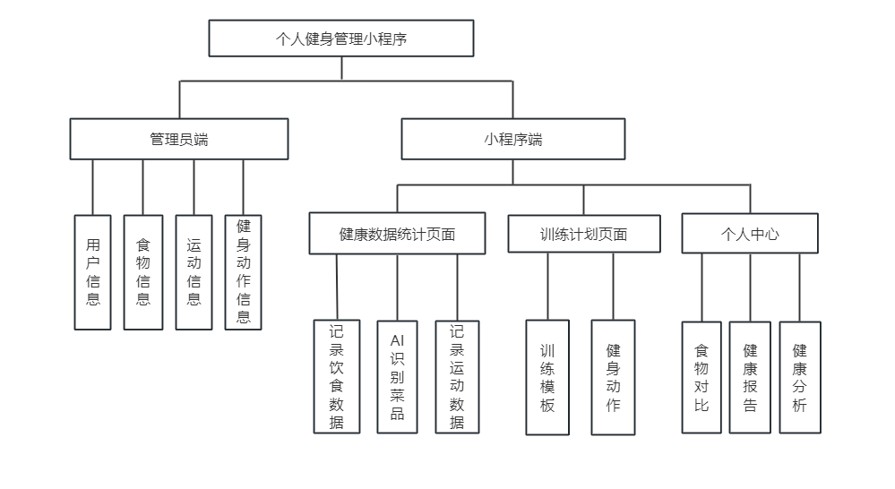

图4-1 系统功能模块设计

## 4.2数据库设计

本小程序使用MySQL数据库作为数据存储的方式。数据库设计的首要目标是有效地管理数据。通过数据库设计，可以确定数据的结构、组织方式和存储规则，确保数据的一致性、完整性和安全性。并且在数据库的设计中使用了Navicat数据库可视化工具，可以简易的完成数据库的设计。在数据库的设计当中扩展性也是需要考虑的重要一部分，每个字段以及各种字段的关联，都要做出扩展的余地，便于后续的功能扩展和维护[11]。

以下是对小程序开发过程中一些主要的数据库表的介绍（其中运动表结构和饮食表结构类似只展示饮食表）：

1. 用户表

用户表中存储的内容是通过微信登录接口登录的用户信息。用户登录后会将微信携带的信息以及编辑的个人信息添加到用户表（user）中。此表的字段及字段的含义如下表所示：

表4-1用户表user

|  |  |  |  |
| --- | --- | --- | --- |
| 字段 | 数据类型 | 属性 | 描述 |
| id | varchar(32) | primary key | 用户id |
| user_name | varchar(30) | not null | 用户名 |
| open_id | varchar(40) | not null | 微信小程序openId |
| gender | int | not null | 用户性别 0-男 1-女 |
| session_key | varchar(500) | not null | 用户的sessionKey |
| avatar | varchar(500) | not null | 头像 |
| token | varchar(500) | not null | 用户的token |
| create_time | datetime | not null | 插入时间 |
| last_login_time | datetime | not null | 上次登录的时间 |
| age | int | null | 年龄 |
| height | decimal | null | 身高 |
| weight | decimal | null | 体重 |

1. 食物表

食物表中存储的是食物的基本信息。其中包含id、名称、属性（各种成分占比)、删除标志（0代表删除，1代表在使用）。管理员端可将食物添加到食物表（food）中。此表的字段及字段的含义如下表所示：

表4-2食物表food

|  |  |  |  |
| --- | --- | --- | --- |
| 字段 | 数据类型 | 属性 | 描述 |
| id | varchar(32) | primary key | 食物id |
| name | varchar(30) | not null | 食物名称 |
| attrs | text | not null | 食物属性 |
| path | varchar(500) | not null | 图片地址 |
| is_used | int | not null | 是否被使用0-删除 ，1-使用 |

1. 饮食记录表

饮食记录表中存储的是每日的饮食记录信息。用户每次记录的早餐、午餐、晚餐信息都会存储在该表中，以及用户AI识图的菜品信息也会添加到该表中。此表的字段及字段的含义如下表所示：

表4-3饮食记录表food_report

|  |  |  |  |
| --- | --- | --- | --- |
| 字段 | 数据类型 | 属性 | 描述 |
| id | varchar(32) | primary key | 主键id |
| user_id | varchar(32) | not null | 用户id |
| food_id | varchar(32) | not null | 食物id |
| food_type | enum | not null | 饮食类别 早餐/午餐/晚餐 |
| calories_burned | decimal | not null | 摄入的卡路里 |
| report_date | datetime | not null | 上报的时间 |

1. 训练计划表

训练计划表存储的是创建的训练计划的基本信息，包括主键id、训练计划名称、用户id、创建时间等字段。此表的字段及字段的含义如下表所示：

表4-4训练计划表plan

|  |  |  |  |
| --- | --- | --- | --- |
| 字段 | 数据类型 | 属性 | 描述 |
| id | varchar(32) | primary key | 主键id |
| name | varchar(30) | not null | 训练计划名称 |
| user_id | varchar(32) | not null | 用户id |
| create_time | datetime | not null | 创建时间 |

1. 健身动作表

训练计划表存储的是创建的训练计划的基本信息，包含主键id、健身动作名称、健身部位等字段。此表的字段及字段的含义如下表所示：

表4-5健身动作表movement

|  |  |  |  |
| --- | --- | --- | --- |
| 字段 | 数据类型 | 属性 | 描述 |
| id | varchar(32) | primary key | 主键id |
| name | varchar(30) | not null | 健身动作名称 |
| part | varchar(32) | not null | 健身部位 |

1. 健身计划和动作关联表

此关联表的作用是关联健身动作和健身计划。根据动作id和计划id作为关联，将动作和健身计划关联起来，以及包括计划中该动作的重量及次数。此表的字段及字段的含义如下表所示：

表4-6健身动作表plan_movement

|  |  |  |  |
| --- | --- | --- | --- |
| 字段 | 数据类型 | 属性 | 描述 |
| id | varchar(32) | primary key | 主键id |
| user_id | varchar(30) | not null | 用户id |
| plan_id | varchar(32) | not null | 计划id |
| movement_id | varchar(32) | not null | 动作id |
| report_date | datetime | not null | 添加时间 |
| weight | varchar(10) | null | 重量 |
| times | int | null | 次数 |

# 5 系统详细设计与实现

本设计总体分为两部分：小程序用户功能模块和管理员功能模块。小程序端主要的功能为记录饮食数据、记录运动数据、AI识图添加菜品信息、根据个人训练目标创建训练计划、填报体重信息、分析用户的BMI以及体重变化幅度分析。管理员模块主要功能为用户信息管理、食物信息管理、运动信息管理等。以及将主要根据这两大部分中的几个板块进行分析。

## 5.1 小程序用户功能实现

5.1.1登录模块的详细设计

用户使用个人健身管理小程序时首先会进入到登录页面，这里的登录使用的是微信登录的接口，用户可以点击“微信一键登录”来进行登录。系统会从微信中获取该用户的openId完成用户信息获取。如果用户是第一次使用此小程序，也会自动完成注册，将用户的信息添加到数据库中。在登陆后生成一个用户的Token，并设置Token的过期时间，用户在一定时间内无需重新登录即可进入小程序。如果该用户是第一次使用该小程序，系统会提示其先填写个人的基础信息。小程序的登录页面如下图所示：

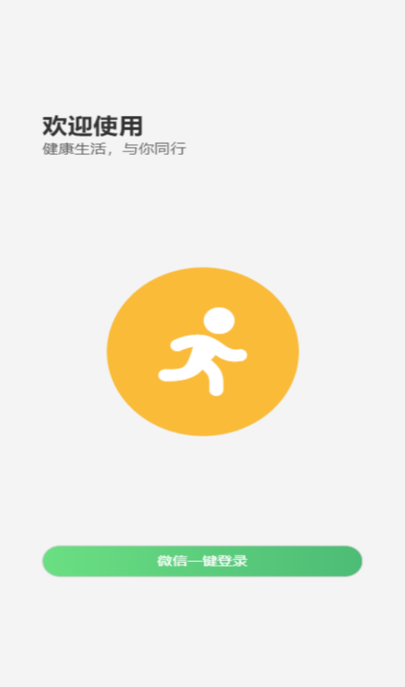

图5-1 小程序登录图示

5.1.2个人中心板块的详细设计

用户通过微信一键登录进入小程序后，将进入到个人中心的界面，个人中心界面中包含个人资料、食物对比、健康报告、健康分析这四个板块。个人中心的页面如下图所示：

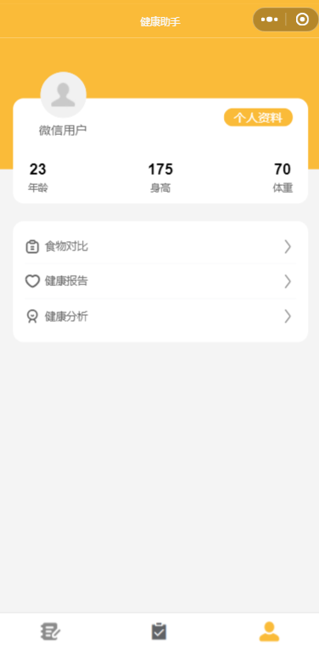 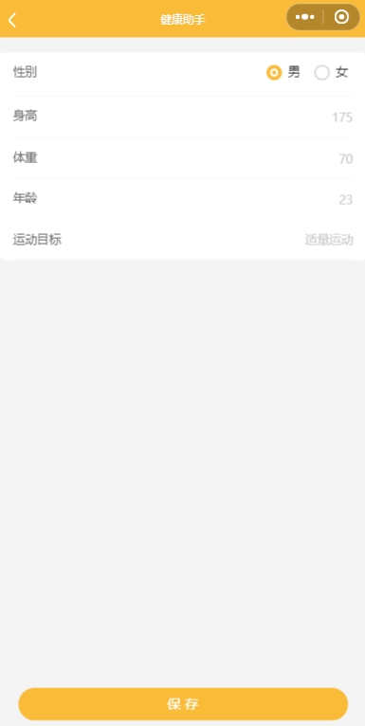

图5-2 个人中页面图示 图5-3 编辑个人资料页面图示

个人资料部分，用户可点击黄色按钮个人资料进入个人资料编辑页面，在进入个人资料编辑中可以编辑用户的性别、身高、体重、年龄、运动目标。其中性别为选择框，其他属性均需要自己输入相应数据。在编辑完上述信息后，用户可以点击保存按钮将个人数据保存。

食物对比功能方面，用户可以在个人中心页面点击食物对比，进入食物对比页面，如图5-4所示。在食物对比页面用户可以点击加号，在食物列表页面，如图5-5所示。选择添加两种食物进行对比。

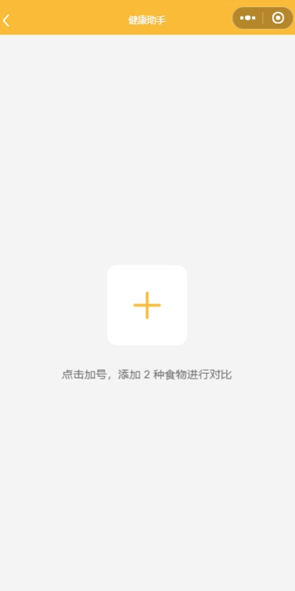 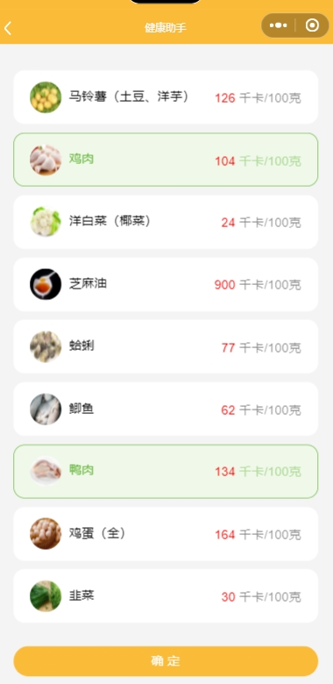

图5-4 食物对比页面图示 图5-5 食物列表页面图示

在选择两种两种食物之后，如果继续选择食物进行对比就会提出警示并拒绝继续添加食物，如图5-6所示。选择好需要对比的两种食物之后，点击确定按钮，系统会跳转到对比结果也页面，如图5-7所示。会展示出两种食物热量、蛋白质、脂肪、碳水化合物、无机盐这几种属性的对比结果。

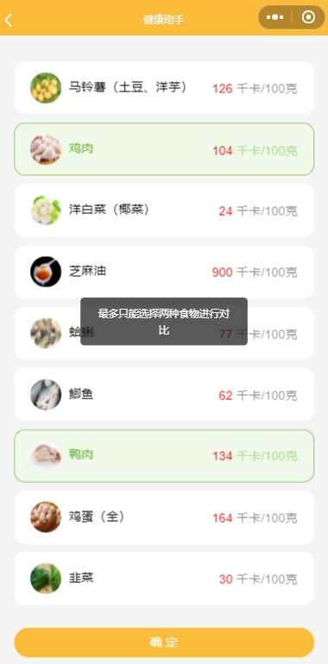 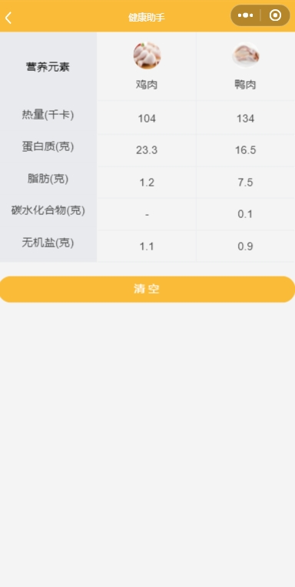

图5-6 提示页面图示 图5-7 对比结果页面图示

用户可以点击个人中心页面中选择健康报告或健康分析来查看个人身体情况。在点击健康报告后，用户可以得到根据个人身高体重计算出的BMI值，并且可以得到在饮食方面上的建议作为参考。如图5-8所示。用户点击个人中心页面中健康分析后，会得到近期内体重的列表以及每天的变化幅度，如图5-9所示。提供给用户参考。

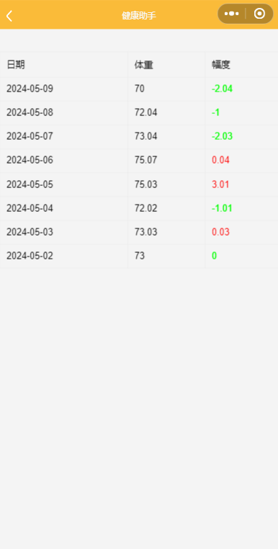 

图5-8 健康报告页面图示 图5-9 健康分析页面图示

5.1.3健康数据统计板块的详细设计

健康数据统计页面主要有三个内容，分别为饮食摄入记录、运动消耗记录、每日体重上报，如图5-10所示。

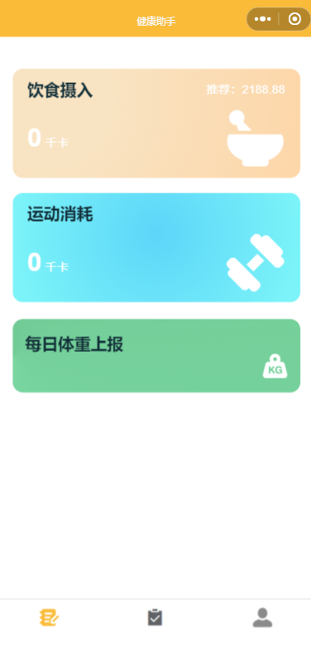

图5-10 健康数据统计页面图示

用户可点击饮食摄入进入可以进入饮食数据填报页面，如5-11图所示。其中包括了早餐、午餐、晚餐三种类型的饮食填报，用户点击相应类型后的加号进入选择食物页面，如5-12图所示。

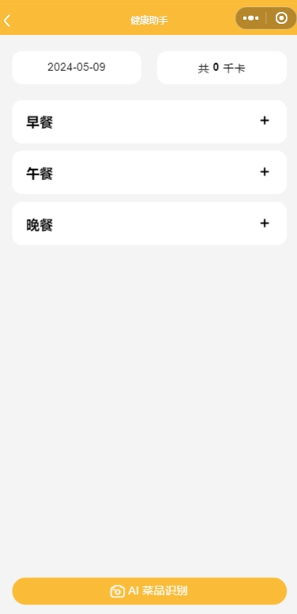 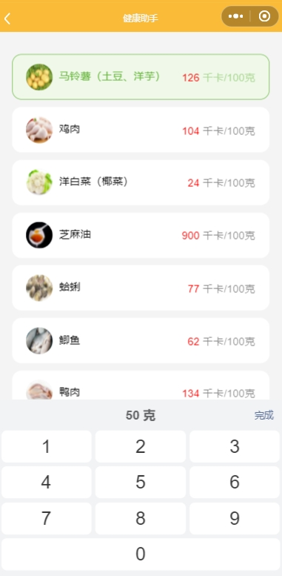

图5-11 饮食数据填报页面图示 图5-12 选择食物页面图示

在选择食物页面显示了系统中包含的各种食物名称及对应的热量值，用户可以选择出每种食物所摄入的具体克数，系统会计算出相应的热量值。选择完毕后会在饮食数据填报页面显示出填报的结果，如5-13图所示。在填报结果页面也可以对这些填报数据进行删除操作，如图5-14所示。并且如果填报的饮食热量已经超过了系统所推荐的每天热量摄入值，系统会进行提示，如图5-15所示。

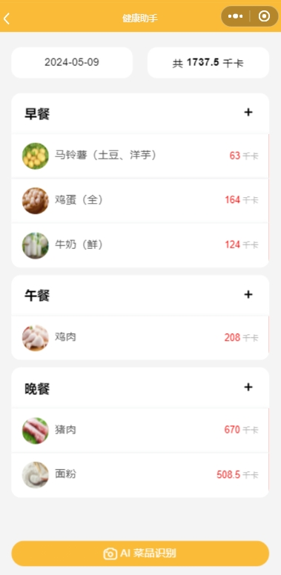 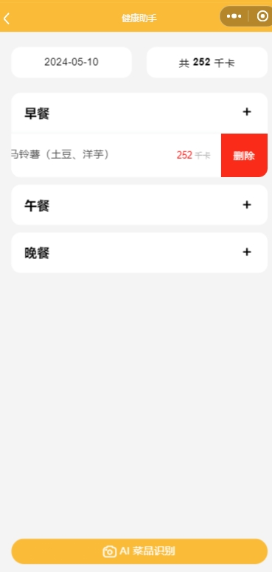

图5-13 填报结果页面图示 图5-14 删除填报内容页面图示

在饮食数据填报页面也支持AI菜品识别功能，如果用户遇到系统里不存在的食物，用户可以选择AI菜品识别功能来自行上传食物图片，通过识别可以得到几种判断。同时，AI也会提供出识别结果百分比作为参照，用户可以选择最为相近的食物以及其对应的热量值，如图5-16所示。用户可以将识别出的结果添加到食物列表中以供下次继续使用。

AI菜品识别功能的实现是调用百度智能云中的菜品图片识别功能。用户在前端页面上传一个图片，将此图片传递给后端，后端调用“https://aip.baidubce.com/rest/2.0/image-classify/v2/dish”这个百度云提供的AI菜品识别接口得到识别结果，然后将其封装成DishRecog'nition这个对象返回给前端。

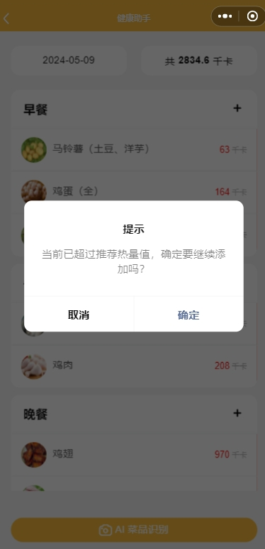 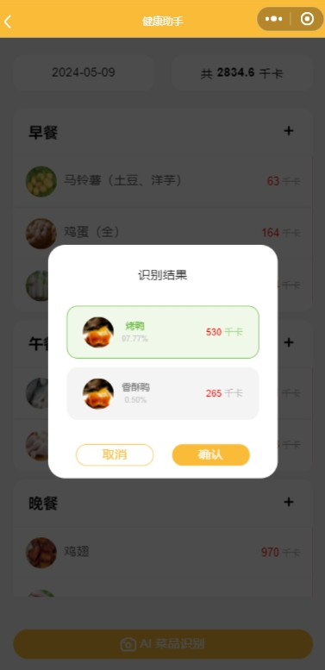

图5-15 填报提示页面图示 图5-16 AI识别菜品页面图示

用户可点击健康数据统计页面的运动消耗入口进入运动记录页面，该页面包括记录日期、总共消耗的热量、以及添加运动记录入口，如图5-17所示。用户可点击添加运动的“+”进入添加运动记录页面，如5-18所示。

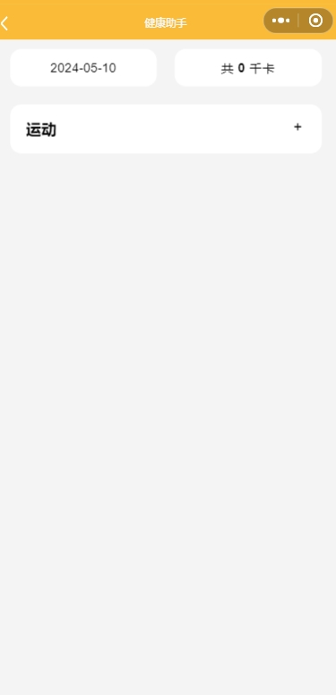 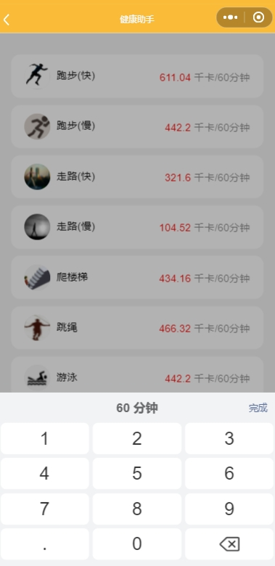

图5-17 运动记录页面图示 图5-18 添加运动记录页面图示

在添加运动记录页面，系统展示出所包含的运动列表，其中每一项包括运动的照片、名称、运动消耗的卡路里及时间单位。用户可点击所要添加的运动，系统会弹出一个数据填写框，用户可以填写运动的时间，单位是分钟。添加完毕后会返回到运动记录页面。并且在运动记录页面也可对某条记录进行删除操作，用户可左滑出现删除按钮，点击删除按钮对此运动记录进行删除，这里的记录页面和饮食记录页面类似，因篇幅原因就不一一展示出来。

用户可在健康数据统计页面点击每日体重上报入口，系统会弹出一个数据填写窗口，用户需要在此弹窗内填写个人当日体重信息，如图5-19所示。

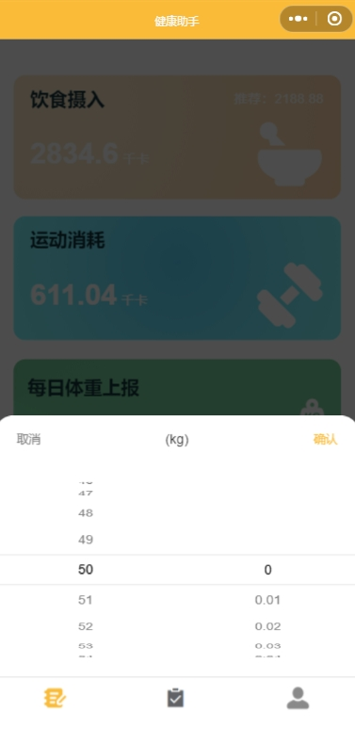

图5-19 每日体重上报页面图示

5.1.4健身计划板块的详细设计

用户可点击小程序菜单栏中的第二个进入健身计划板块页面中，如图5-20所示。该页面中列举出已经创建好的健身模板，以它们的名称展示出来。如果暂时还没有创建健身模板会显示“暂无更多数据”。用户可以点击某个健身计划进入计划详情页面，如图5-21所示。

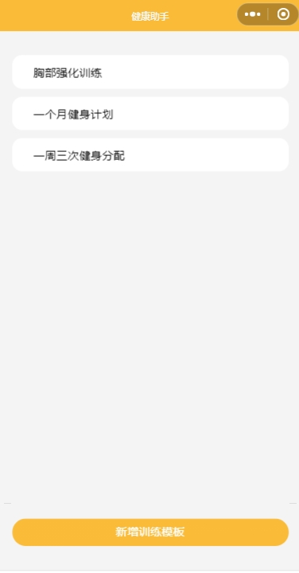 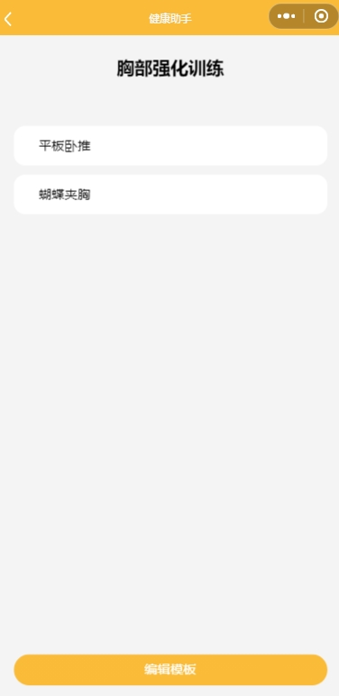

图5-20 健身计划页面图示 图5-21 计划详情页面图示

健身详情页面包含着此健身计划的健身动作列表，用户可以点击某个健身动作进入该动作详细安排页面，如图5-22所示。其中包括了重量单位、重量、次数。重量单位为选择框，用户可以选择单位是公斤/kg或者磅/lb，重量和次数均为用户自行填写框。填写完毕三个数据后，用户可以点击保存按钮将此训练规划存储进数据库中。在输入时，存在一些输入规则，如重量和次数只能输入数字这种跪着。并且如果只输入了重量或次数两者之一，系统也会提示需要将基础信息都填写完毕后才能进行保存。点击保存按钮后，系统会返回到健身计划详情页面。

在健身计划详情页面用户可以点击编辑模板按钮来进行模板的编辑。用户点击编辑模板按钮进入编辑模板页面，如图5-23所示。在此编辑页面用户可以编辑该训练模板名称以及可以根据训练部位去选择健身动作，并且可以选择某一训练动作左滑出现删除按钮，点击删除按钮可以将此训练动作移除该训练计划。编辑完毕后点击保存按钮完成对训练计划的编辑。

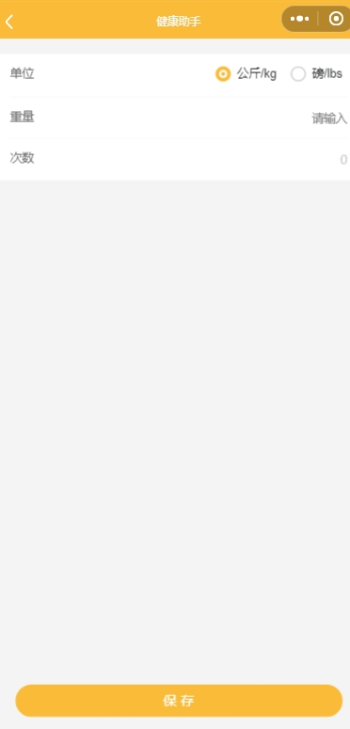 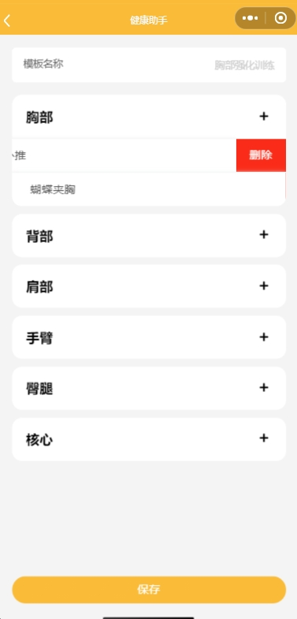

图5-22 动作详细安排页面图示 图5-23 编辑模板页面图示

用户可以在健身计划也页面点击新增训练模板按钮进入新建训练模板页面。在新建训练模板页面包括了编辑模板名称、根据训练不同的部位选择相应的健身动作等功能。这里系统将健身动作主要分为胸部、背部、肩部、手臂、臀腿、核心这几个方面。用户可以根据个人规划的训练部位点击相应的选项，如点击胸部动作，进入系统包含的训练胸部的一些健身动作的列表。

在此页面支持多项选择，选择出若干个想要添加到此训练模板的动作，点击保存按钮完成此次选择。系统会回退到编辑模板页面，在此页面也可以对各种动作进行移除模板的动作。在新建训练模板的过程中也有一系列规则，如必须填写模板名称，如果不进行填写则做出提示。在完成模板的设计后点击保存按钮完成此次新建训练模板。

用户选择的训练动作id和新建的训练计划id会添加到plan_movement这个计划动作关联表中完成关联，

## 5.2 管理员功能实现

用户通过管理员登录进入到管理员页面。管理员模块主要有四个模块分别为食物管理、运动管理、健身动作管理、用户管理。因为管理员对数据的操作功能类似，因为篇幅原因这里只展示食物管理模块的具体功能以及实现。

首先管理员在食物管理页面看见的是此系统中包含的食物列表，列表包含食物的照片、名称、蛋白质含量（%）、脂肪含量、碳水化合物含量、无机盐含量、卡路里、饮食来源等信息。如图5-24所示。管理员可以在输入框内输入搜索的内容并点击搜索后，系统会相应返回搜索内容的具体信息。这里的搜索支持模糊查询。

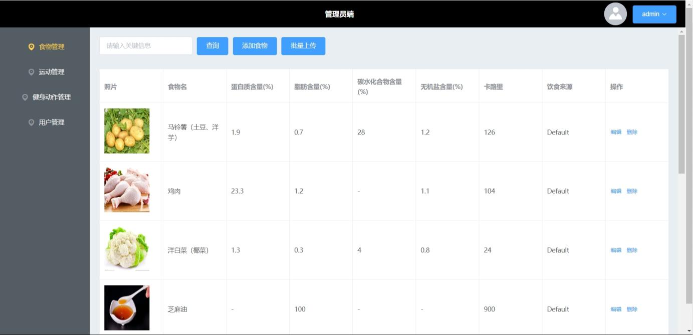

图5-24 食物管理页面图示

管理员可以对每个食物进行编辑或者删除操作。如果选择删除操作，在后端的实现方面使用的是软删除，即不是真正的在数据库中删除该数据，而是使用了一个字段is_used来代表是否被删除。软删除作为开发中最常见的一种方式，可以最大程度的保证数据的完整性，虽然它们已经被定义为删除，但是仍然存在于数据库中，这对跟踪历史数据非常有帮助，并且其数据恢复性也很高，如果想再次使用不需要重新添加，比较灵活。

管理员可以点击编辑按钮进入编辑页面，如图5-25所示。

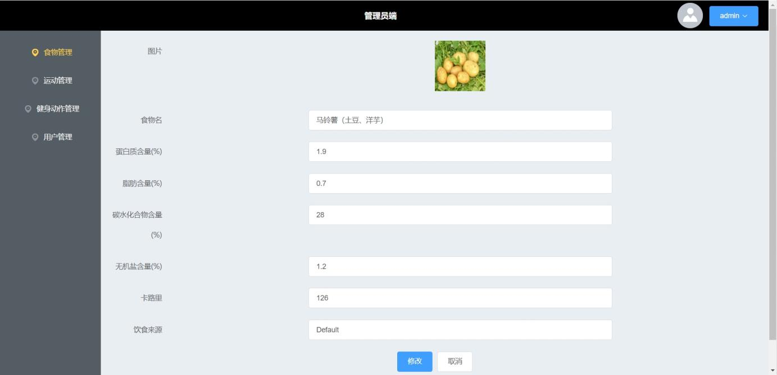

图5-25 食编辑食物页面图示

在食物编辑页面，输入框的默认值是食物的图片、名称以及食物属性这些信息，管理员可以在输入框中输入想要编辑的内容。其中的图片编辑是点击原始图片进入上传图片的接口。在图片上传方面使用的是VUE框架中的el-upload属性，上传图片也存在限制，如上传图片只能是 JPG/PNG 格式、上传的图片大小不能超过2MB两个限制。如果违反规则会产生提示。

在图片上传之后，会以MultipartFile形式传给后端，后端会使用file.getOriginalFilename()方法将文件名获取，然后将上传的文件存储到指定的文件路径之中再将食物对象的路径设置为上传文件路径。这样就完成了图片的保存。

管理员可以点击添加食物按钮来完成食物的添加，页面和功能与食物编辑页面类似，就不做出过多描述。管理员也可以点击批量上传，通过上传一个excel文件，如图5-26所示。解析该excel文件中的各项数据，添加到数据库中。

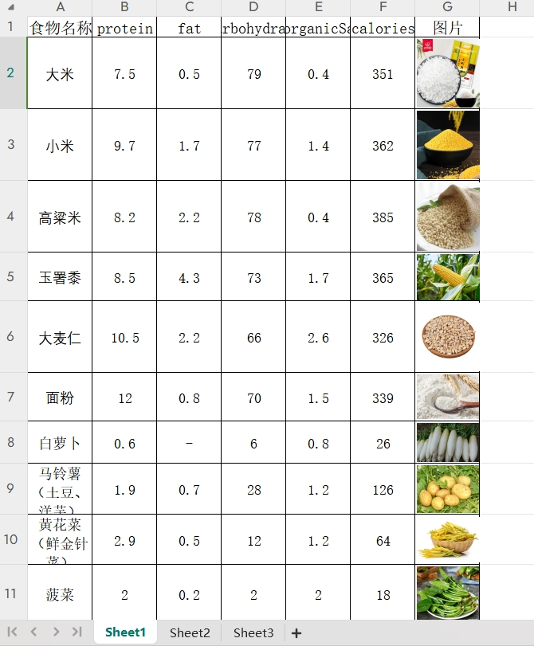

图5-26 批量添加食物示例页面图示

前端将上传的excel文件以MultipartFile形式传给后端，后端先对MultipartFile文件进行解析获取到excel文件，再对excel文件进行解析，获取到每一条记录的内容存储到数据库中。

解析excel表格的算法设计如下：初始化食物名称、属性字符串和图片路径。循环遍历excel表格的每一行和每一列，获取当前行和列对应的单元格。如果当前行是第一行，将索引和对应的配置信息放入foodConfigIndexMap 中，在foodConfigIndexMap 中获取当前列对应的配置信息建值。根据属性键值进行不同的操作，如果是食物名称，则将单元格的字符串值赋给 name；如果是图片，则从 images 中获取对应的图片路径。更新行和列索引以继续遍历下一个单元格。在循环结束时，如果属性字符串不为空，则将其封装成食物对象，并添加到 foods 列表中，然后重置相关变量。

6 系统分析与测试

## 6.1 软件测试的意义

软件测试是软件开发周期中最后一个操作，但是软件测试在整个开发周期中起着至关重要的作用。软件测试可以帮开发人员很好的发现问题，虽然开发人员都会在代码编写后完成自测，但是开发人员只能保证基本的功能实现，还是有些问题无法发现。软件测试可以帮助发现软件中存在的缺陷、错误和异常行为。及早发现问题可以降低后期修复的成本，并提高软件的质量和稳定性[12]。

在针对开发需求方面，软件测试可以帮助验证软件的功能和性能是否符合需求规格，以及是否满足用户的预期。通过测试可以确保软件实现了预期的功能，并且在各种使用场景下都能够正常工作。

## 6.2 个人健身管理小程序系统测试环境

基于个人健身管理小程序系统的测试环境如表6-1所示：

表6-1个人健身管理小程序系统测试环境

|  |  |  |  |  |
| --- | --- | --- | --- | --- |
| **操作系统** | **开发工具** | **数据库** | **Web服务器** | **测试工具** |
| **Windows 10** | IDEA，微信开发者工具，VsCode | MySQL8.0 | Tomcat | 手动测试 |

## 6.3 个人健身管理小程序系统功能测试

本次系统功能测试采用的是黑盒测试，其不需要考虑软件内部实现的细节，只需要考虑输入和输出的关系。测试只需要根据需求文档中的说明进行测试，从用户的角度出发验证软件是否符合用户的期望和需求，以及是否满足预定义的功能和性能标准黑盒测试旨在覆盖软件的各种功能和使用场景，以确保软件在不同情况下都能够正常工作[13]。

本次系统功能测试主要针对小程序中的三大主要功能进行测试，分别为健康数据记录、健身计划模块、个人信息模块这三个模块。测试用例表如下图所示：

表6-2 微信一键登录测试用例表

|  |  |
| --- | --- |
| 测试内容 | 测试微信一键登录是否正常 |
| 步骤 | 在小程序登录页面点击微信一键登录按钮 |
| 预期结果 | 登录成功，跳转至小程序个人中心页面 |
| 实际结果 | 登录成功并成功跳转 |
| 结论 | 测试通过 |

表6-3 编辑个人资料测试用例表

|  |  |
| --- | --- |
| 测试内容 | 测试编辑个人资料功能是否正常 |
| 步骤 | 1. 用户点击个人资料按钮 2. 在编辑页面对身高、体重进行编辑 3. 点击保存按钮 |
| 预期结果 | 个人中心页面出现更新后的个人资料 |
| 实际结果 | 显示出正确的年龄、身高、体重 |
| 结论 | 测试通过 |

表6-4 饮食记录功能测试用例表

|  |  |
| --- | --- |
| 测试内容 | 测试饮食记录功能是否正常 |
| 步骤 | 1. 点击首页饮食摄入模块 2. 选择早餐、午餐、晚餐并且从食物列表中添加食物及克重 3. 返回首页查看饮食摄入情况 |
| 预期结果 | 可以成功添加的饮食信息可以在首页看到当日摄入热量和 |
| 实际结果 | 添加食物正常，首页可以看到正确的热量总和 |
| 结论 | 测试通过 |

表6-5 饮食热量推荐功能测试用例表

|  |  |
| --- | --- |
| 测试内容 | 测试饮食热量推荐功能是否正常 |
| 步骤 | 用户在添加已经超过推荐热量数值的饮食后继续推荐 |
| 预期结果 | 可以在首页看到热量推荐值，继续添加后跳出提示框 |
| 实际结果 | 成功看见热量推荐值，继续添加后出现提示框 |
| 结论 | 测试通过 |

表6-6 AI菜品识别功能测试用例表

|  |  |
| --- | --- |
| 测试内容 | 测试AI菜品识别功能是否正常 |
| 步骤 | 1. 用户点击AI菜品识别按钮 2. 从本机上传照片进行识别 3. 保存识别结果 |
| 预期结果 | 能识别出图片中的内容，显示其对应的卡路里 |
| 实际结果 | 给出了三个识别结果包含每一项的百分率，以及对应的卡路里，点击保存后可看见已经添加到食物列表之中 |
| 结论 | 测试通过 |

表6-7 运动记录功能测试用例表

|  |  |
| --- | --- |
| 测试内容 | 测试运动记录功能是否正常 |
| 步骤 | 1. 用户点击主页面的运动消耗进入运动填报页面 2. 选择所需填报的动作并选择运动时间 3. 返回主页查看消耗卡路里值 |
| 预期结果 | 可以成功填报运动信息，主页显示正确的消耗热量值 |
| 实际结果 | 填报运动记录成功，主页显示正确的消耗热量值 |
| 结论 | 测试通过 |

表6-8 每日体重上报功能测试用例表

|  |  |
| --- | --- |
| 测试内容 | 测试每日体重上报功能是否正常 |
| 步骤 | 1. 用户点击每日体重上报进入体重填报 2. 填报体重数值 3. 点击健康报告查看BIM数值 4. 点击健康分析查看近期体重数据表格 |
| 预期结果 | 在健康报告能成功显示BMI数值，健康分析中包括今日在内近期数据值，以及浮动幅度 |
| 实际结果 | 成功填报体重数据，可看到正确的BMI数值，可正确看到体重数据表格 |
| 结论 | 测试通过 |

表6-9 新增训练模板用例表

|  |  |
| --- | --- |
| 测试内容 | 测试新增训练模板功能是否正常 |
| 步骤 | 1. 用户点击新增训练模板按钮 2. 填写训练模板名称，根据训练部位选择健身动作 3. 点击保存，完成训练模板的创建 |
| 预期结果 | 返回到主页可以显示新建的模板名称，点击进去可看到具体的内容 |
| 实际结果 | 主页显示正确的创建的模板名称，点击进去可以看见正确的内容 |
| 结论 | 测试通过 |

表6-10管理员批量添加食物信息功能测试用例表

|  |  |
| --- | --- |
| 测试内容 | 测试管理员批量添加食物信息功能是否正常 |
| 步骤 | 1. 管理员登录后台 2. 管理员点击批量上传按钮 3. 选择excel文件进行上传 4. 会主页查看食物列表 |
| 预期结果 | 食物列表中显示刚添加excel中内容 |
| 实际结果 | 新食物列表中成功可以查看到刚添加的excel中内容 |
| 结论 | 测试通过 |

## 6.4 系统测试结论

经过以上主要功能的测试，测试结果均与期望结果相符合，在主要功能的实现上都符合预期结果。并且在用户体验方面基本符合流畅、便捷、简单几点要求。综上所属，此次系统测试通过，该系统符合交付的要求。

# 7 总结与展望

个人健身管理小程序是一个帮助用户记录健身数据、制定健身计划、监督健身进展的应用程序。通过该小程序，用户可以记录每日的运动量、饮食摄入、体重变化等数据，并根据个人目标制定相应的健身计划。在这个全民健身的时代，该小程序很好的满足了当代人们对自己健康生活的需求。可以更好的辅助人们进行健身运动。

在此次小程序的开发过程中我也学习和收获到了很多知识。在开发之前的需求分析、整体设计模块让我更加深入的去了解了如何进行一个完善的系统设计、一个充分的需求分析。为我以后在开发之前的工作做出了一次合理的学习经验。我本身是一个主要学习后端开发方面的人员，在此次开发过程中，作为一个前后端分离的项目，我即学习到了前端如何使用VUE框架进行开发，对前端开发有了更深刻的认识，为我以后工作中全栈开发能力以及和前端开发人员的交流做出了帮助。同时又更加熟悉了后端的一些开发技术如SpringBoot、Mybatis、MySQL等开发技术。丰富了一些显示开发中遇到问题处理困难的能力，通过查询资料来解决难点的能力。

此次开发虽然完成了初始的设计和需求，但是还有很多不完美的地方需要进行改进。比如在UI设计方面，这次因为时间比急迫，美观程度很低，所以UI设计和用户交互方面可以有很大的改进地步。在功能方面，可以加入更多的用户体验感功能，如训练的记录、心得等功能。

未来，个人健身管理小程序可以在以下方面进行拓展和改进：

1. 个性化推荐：通过分析用户的健身数据和偏好，为用户提供个性化的健身计划和建议，帮助用户更有效地达到健身目标。
2. 社交互动：增加社交功能，让用户可以与其他健身爱好者交流经验、分享成果，激发用户的健身动力和归属感。
3. 智能监督：引入人工智能技术，实现对用户健身数据的智能监督和分析，及时发现健身问题并给出建议。
4. 跨平台支持：将小程序拓展到其他平台，如Web端、iOS端等，提供更广泛的使用渠道和更好的用户体验。
5. 增加健康管理功能：除了健身管理外，还可以增加健康管理功能，如睡眠监测、心率监测等，帮助用户全面了解自己的健康状况。

致谢

论文写到这里就要结束了，也意味着我的大学时光也接近了尾声。在这大学四年中遇到了许多人和许多事，感谢在我大学时光中经历的这些事和陪伴我的人。

首先感谢我的父母，20余年对我的养育之恩，在我伤心难过的时候对我的安慰、鼓励。感谢你们永远是我最坚实的后盾。

感谢我的论文指导老师陈溪源老师，感谢在大学中遇到了如此优秀的老师，从一开始的任课老师变成了创新实践导师，再到最后的毕业设计指导老师。您的不断教诲和帮助使我在大学中明确了就业方向，为我在毕业时能有一份好的工作做出了很大的帮助。感谢您的支持、帮助和教诲。

感谢我的女朋友李琦一路的相伴，从学生时期走向工作时期，感谢你对我的陪伴、包容和关怀。在我们的生活中添加了无数的温暖。

其实，所谓的告别没有长亭古道没有劝君更进一杯酒，也就是在这样一个正午之后，有些人有些事就留在回忆里了，终有告别的一天！我们怀念的也不是那个时候旖旎的风光，而是风光中经历过这件事的每一个人，难以忘怀的也不是那个时候的光阴，而是自己青春时期的热闹。

参考文献

1. 朱敏,尚鲜连,董广涛等.健身服务微信小程序开发——大学生创新项目实践[J].科技创新导报,2020,17(15):241-242+244.
2. 朱敏,尚鲜连,刘洋等.基于微信小程序的健身服务平台的设计与实现[J].电脑知识与技术,2020,16(10):67-68+70.
3. 张学敏.基于微信小程序的体质健康管理系统设计与实现[J].电脑知识与技术,2019,15(22):103-106.
4. 郑家瑜,孙誉欣,廖诚富.团体健身微信小程序Wake Up设计与开发[J].福建电脑,2023,39(05):101-103.
5. Higgins JP. Smartphone Applications for Patients' Health and Fitness[J]. Am J Med. 2016 Jan;129(1):11-9.
6. Boutet C, Sun NZ. Fitness app for resident wellness during COVID-19[J]. Med Educ. 2022 May;56(5):559-560.
7. Ahn H, Park E. Motivations for user satisfaction of mobile fitness applications: An analysis of user experience based on online review comments[J]. Humanit Soc Sci Commun. 2023;10(1):3.
8. Lei Hao,Fucheng Wan,Ning Ma,Yicheng Wang. Analysis of the development of WeChat mini program[C]. Journal of Physics: Conference Series. IOP Publishing, 2018, 1087(6): 062040.
9. 陈蓓蕾,洪年松.基于SpringBoot的数据库接口设计[J].信息与电脑(理论版),2023,35(16):181-183.
10. 杜婷,孟少勇.业务化需求分析在项目管理中的应用[J].办公自动化,2024,29(03):91-93.
11. 王志辉.基于Java开发的数据库迁移方法和系统设计[J].电脑知识与技术,2022,18(17):19-21.
12. 石学鹏.软件开发过程中的代码质量评估与改进研究[J].电脑知识与技术,2023,19(23):71-73.
13. 刘倩.计算机软件测试方法的研究与分析——以集成测试为例[J].长江信息通信,2023,36(07):115-118.